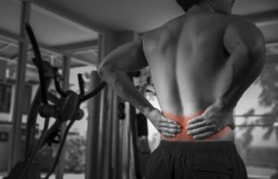
Musculation, Sport en salle, CrossFit et suivi ostéopathique
Faire du sport en salle et notamment de la musculation permet de se sentir mieux dans sa peau, d’avoir une meilleure image de soi et de déstresser. Mais, cette activité est un sport très exigeant pour l’organisme. Pour les adeptes du CrossFit, le niveau d’exigence et l’intensité passent à un cran au-dessus. Dans tous les cas une rigueur, une connaissance de son corps et un bon encadrement sont nécessaires. A défaut, le risque de blessures devient important.

En effet, un faux mouvement, la répétition d’une mauvaise posture, une charge trop lourde, des exercices inadaptés et/ou mal dosés, un manque d’échauffement, le non-respect des fondamentaux en terme de sécurité et protections (gants, ceintures) etc ouvrent la porte aux blessures.

Aussi, en termes de prévention, il est conseillé de consulter un ostéopathe qui saura vous donner des conseils. Ceci afin d’éviter ces blessures durant les séances de musculation.

De même, il faudra le consulter rapidement, si vous avez des blessures suite à vos séances

Ostéopathie : pour qui ?
La réponse est pour tous et particulièrement pour celles et ceux qui exercent une activité physique. Et plus elle est complexe, intense, répétée, et plus l’accompagnement ostéopathique peut être votre allié.

Vous êtes débutant
Vos muscles sont peu toniques, vous manquez de souplesse, vos articulations sont raides, et votre cardio pas au top. Alors, ne cédez pas à la tentation de faire trop d’exercices et trop vite sans prendre le temps de s’échauffer puis de celui de récupérer.

Un débutant doit commencer doucement, augmenter l’activité progressivement et bien espacer les séances !
Ne cherchez pas d’entrée à vous caler sur le programme et le rythme des plus aguerris. Laissez votre égo au vestiaire pour pouvoir mieux progresser, et aimer sur la durée l’activité que vous avez choisie.

Et il est fortement recommandé de ne pas zapper les exercices d’échauffement avant votre séance, au risque d’avoir des blessures.

Vous êtes un inconditionnel
Vous êtes devenu(e) accro et venez plusieurs fois par semaine, mais attention car trop de séances, surtout si vous ne variez pas vos exercices, vont sur-solliciter vos articulations, peut-être même les user et contracturer vos muscles. C’est alors que des douleurs vont apparaître au niveau du dos, des épaules et des jambes.
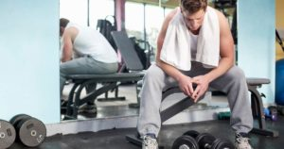
Les clés de la longévité d’une pratique sans blessure ; Echauffements, Variété des outils et des mouvements, progressivité + respect d’un temps d’exercices de « post training » ou de récupération car votre corps a quoique vous en affirmiez une capacité limitée à endurer votre entrainement ; il est comme votre compte en banque car vous ne pourrez dépenser plus que vous ne l’aurez régulièrement rechargé. Sinon vous pourriez vite être « interdit bancaire » !!!

Vous êtes plutôt adepte d’activités plus « soft » comme zumba, bodypump, step… et autres cours collectifs
Ces disciplines sont souvent très complètes car elles permettent de travailler toutes les parties du corps. Mais en pleine séance, sur fond de forte musique, on n’a pas toujours la pleine conscience de l’intensité des mouvements que l’on effectue. Sachez donc là aussi rester à l’écoute de votre corps, de ses limites, et en cas d’alerte allez vite consulter.

Quelles sont les blessures les plus courantes ?

Sont évoquées ci-dessous les blessures les plus courantes. La liste n’est donc pas exhaustive et pourrait également aborder les douleurs cervicales, au genou, aux mains, etc. bien connues de votre Ostéopathe.

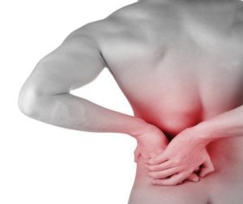
Le mal de dos, aux lombaires, les courbatures
Ces blessures correspondent à des douleurs musculaires diffuses qui surviennent après un exercice intense ou inhabituel. Elles apparaissent généralement 12 heures à 48 heures après l’effort et persistent aux alentours de 5 jours avec une douleur paroxystique (autrement dit à son maximum) à 24-48 heures.

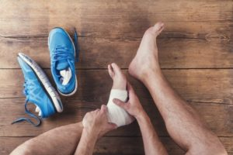
Les entorses
Les entorses sont des blessures qui surviennent lorsque l’amplitude d’un mouvement est supérieure à l’amplitude normale de l’articulation. Chez le sportif, elles se manifestent généralement à cause d’un manque d’échauffement et d’un travail forcé à froid. On risque une rupture totale du ligament.

La fracture de fatigue
La fracture de fatigue correspond à une fissure ou à une fracture complète de l’os fragilisé, sans aucun choc. Quand on fait des efforts, les os perdent des cellules, puis ils les remplacent au repos.
Or, quand les os sont sollicités tous les jours sur les mêmes parties sans repos, l’os ne prend pas le temps de renouveler ses cellules.

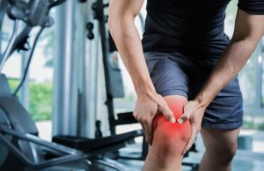
La déchirure musculaire
La déchirure musculaire est appelée également gros claquage. Cela se caractérise par des fibres musculaires qui ont été déchirées en assez grand nombre. La déchirure apparaît quand on porte une charge trop lourde, parce que le muscle n’arrive pas à supporter toute la tension qu’il doit gérer.

Les tendinites
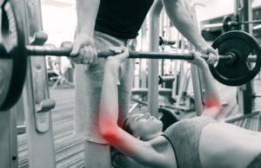
Une douleur qui survient lors d’un mouvement, en étirant un membre ou en appuyant dessus, c’est une tendinite !
Deux raisons provoquent les tendinites. Le fait de répéter trop de fois un même mouvement, qui crée une inflammation du tendon. Mais aussi, le fait qu’en débutant, les muscles progressent plus vite que les tendons.
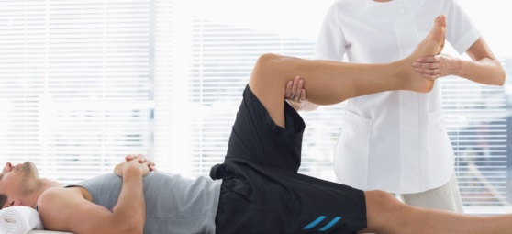

En quoi l’ostéopathe va donc vous être utile ?
L’ostéopathie est un véritable allié dans la pratique de la musculation, Sport en salle et CrossFit comme pour toute activité sportive intensive. Ainsi, que vous soyez « débutant » ou « confirmé », l’adepte de ces activités trouvera auprès de son ostéopathe des conseils de prévention et des soins en cas de blessures.

Pour ce faire, ce dernier analysera votre profil et tiendra compte des antécédents et de la posture. Votre Ostéopathe pourra même vous aider à être plus performant en relâchant les tensions musculaires, en corrigeant des dysfonctions articulaires et en traitant les restrictions de mobilité.

Il sera, bien entendu, efficace pour traiter et soulager les blessures résultant de la pratique sportive. Enfin, il vous conseillera pour vous aider à atteindre vos objectifs.

A noter que votre Ostéopathe, Benjamin FONTEIX, est un ostéopathe du Sport et de l’Urgence. Aussi, il vous sera précieux et utile de vous faire accompagner par les conseils et les soins de votre Ostéopathe. Ceci vous permettra d’éviter des blessures, de les soigner naturellement et d’atteindre plus facilement vos objectifs liés à votre activité sportive.

Et n’oubliez pas que pour avoir un corps sain et en pleine forme : une pratique sportive régulière, une bonne hygiène de vie, un suivi ostéopathique et la pratique de tous les conseils donnés sont la clé de la réussite sur la durée !

